 | Name: | Klasse: | Datum: |  | KV 5.6
Der Natur auf der Spur

1

Schreibe zum Bild.
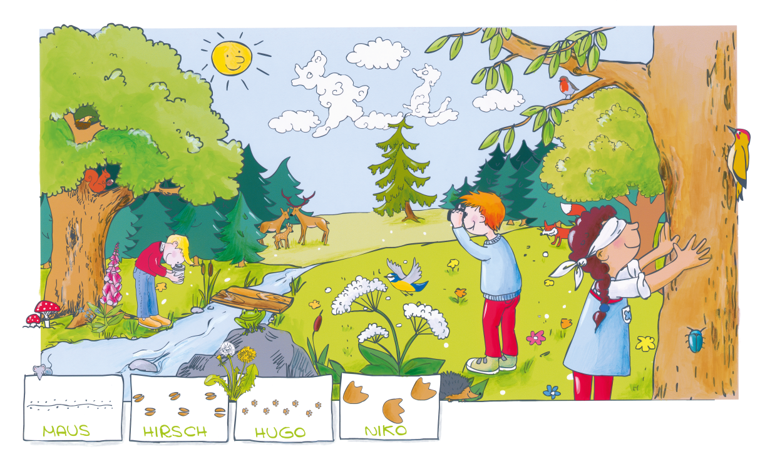

 | Name: | Klasse: | Datum: |  | KV 5.6

